**Дата:** 30.09.2022 **Урок:** образотворче мистецтво **Клас: 4**

**Учитель: Горевич Людмила Володимирівна**

**Тема.**  **Мистецтво крізь віки (продовження)**. **Малювання натюрморту (монотипія, гуаш).**

**Мета**:  продовжувати ознайомлювати учнів про натюрморт; вчити створювати натюрморт у техніці «монотипія»; навчити особливостей виділення головного з композиції; розвивати композиційні відчуття учнів, вміння насолоджуватися творами образотворчого мистецтва, естетичний смак та творче мислення; виховувати дбайливе ставлення до побутових речей.

**Опорний конспект уроку**

**1.**  **Мотивація навчальної діяльності.**

Прочитайте вірш та налаштуйтеся на роботу.

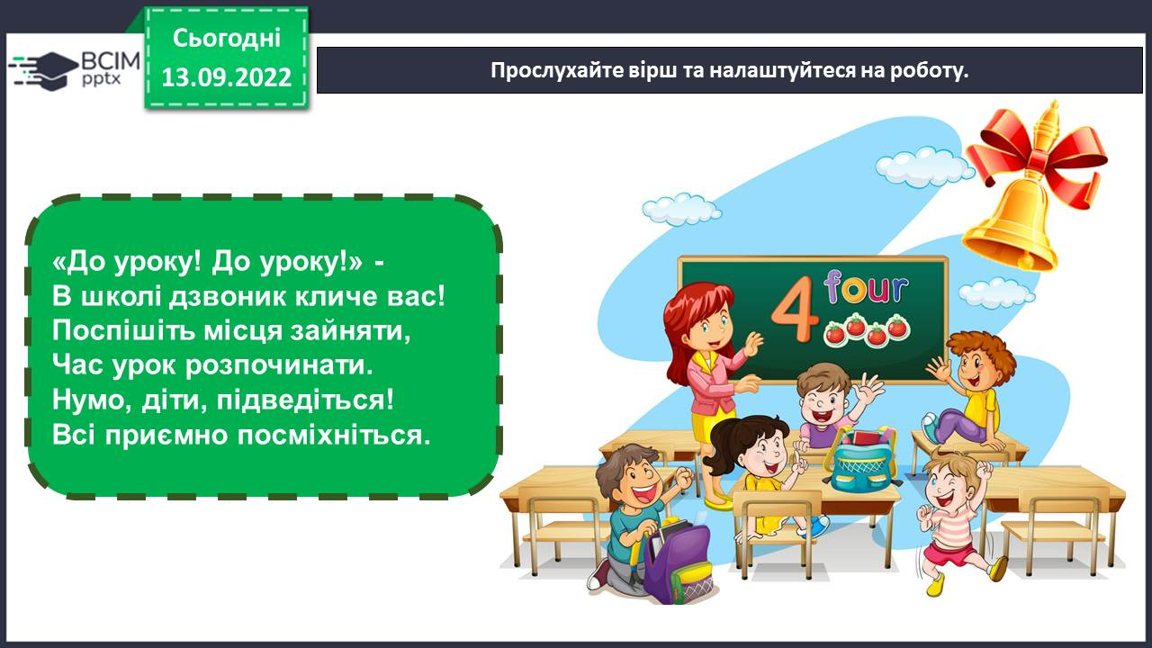

1. ***А*ктуалізація опорних знань.**

Гра «Впіймай натюрморт»*(якщо на світлині зображений натюрморт, то плесніть у долоньки, ні – тупніть ногами.)*

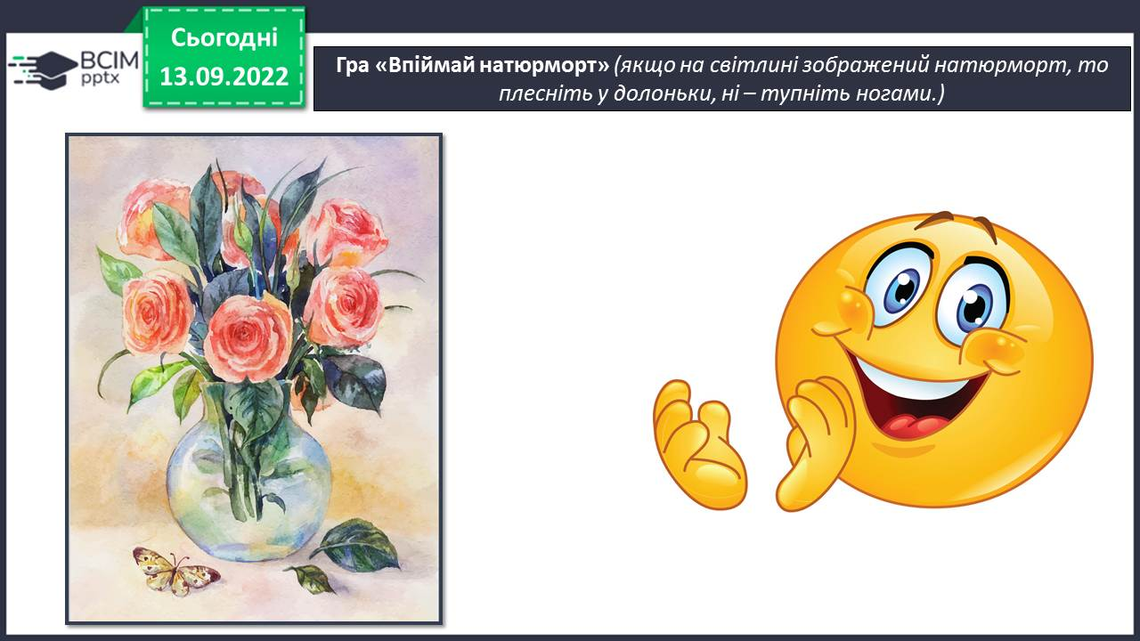

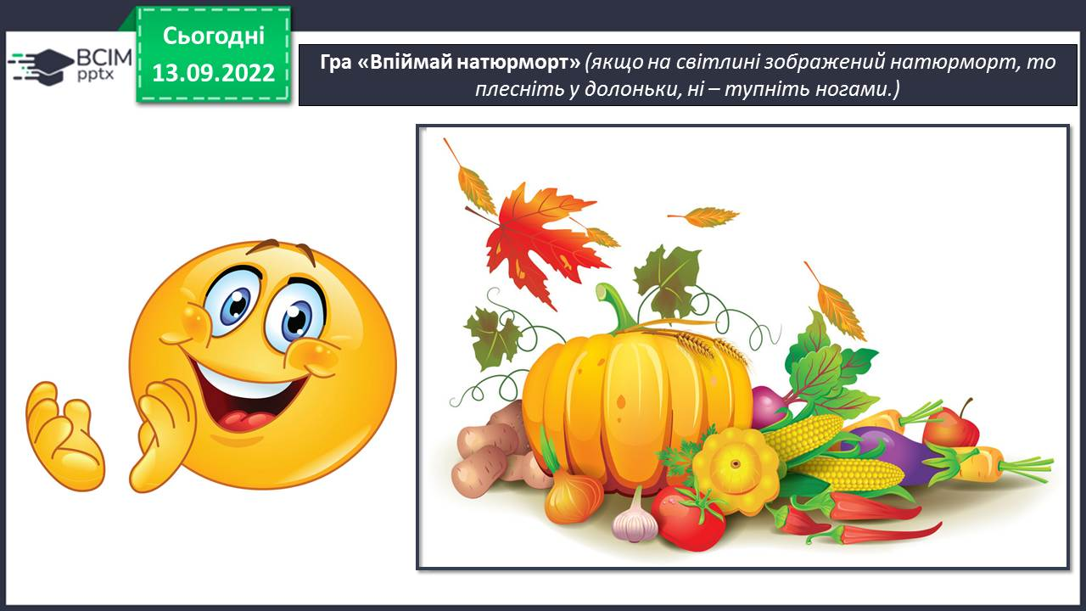

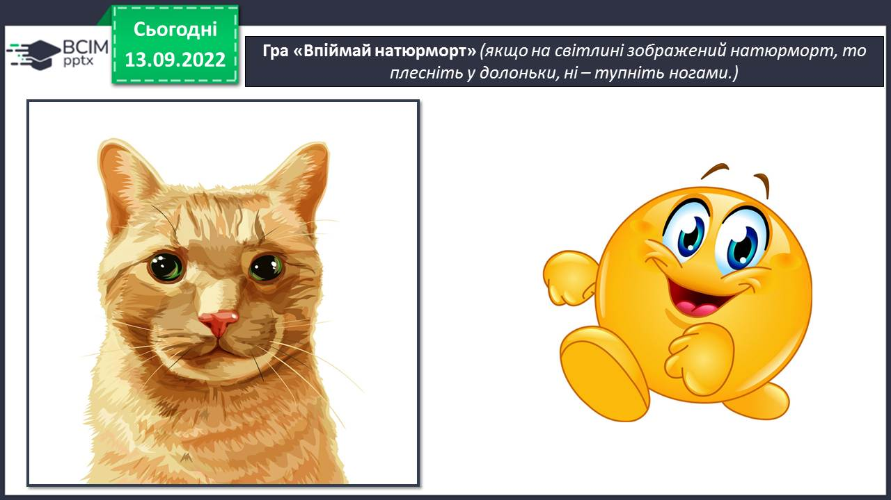

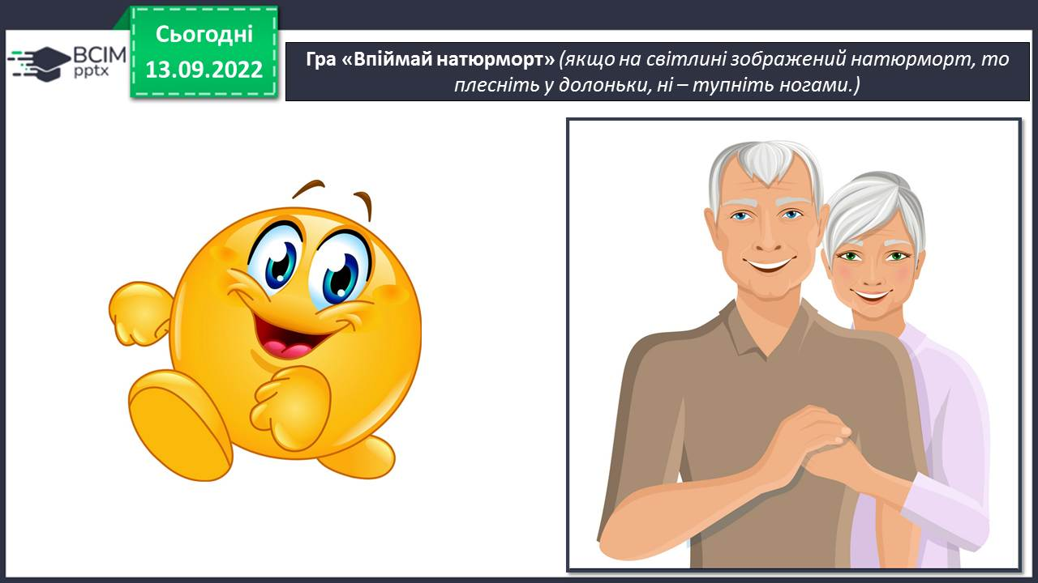

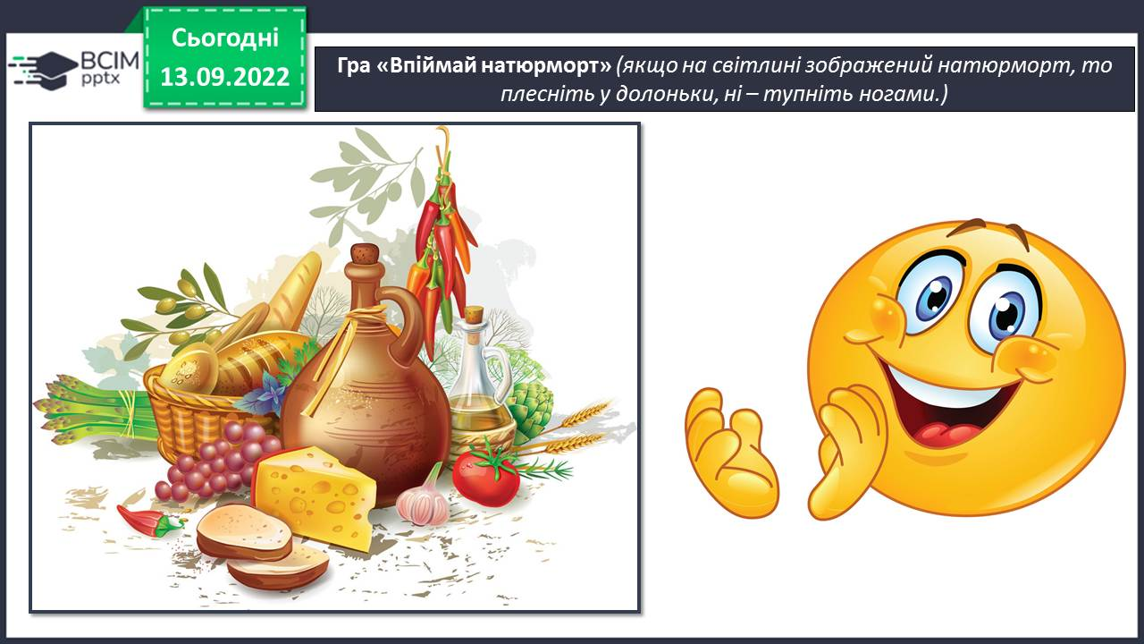

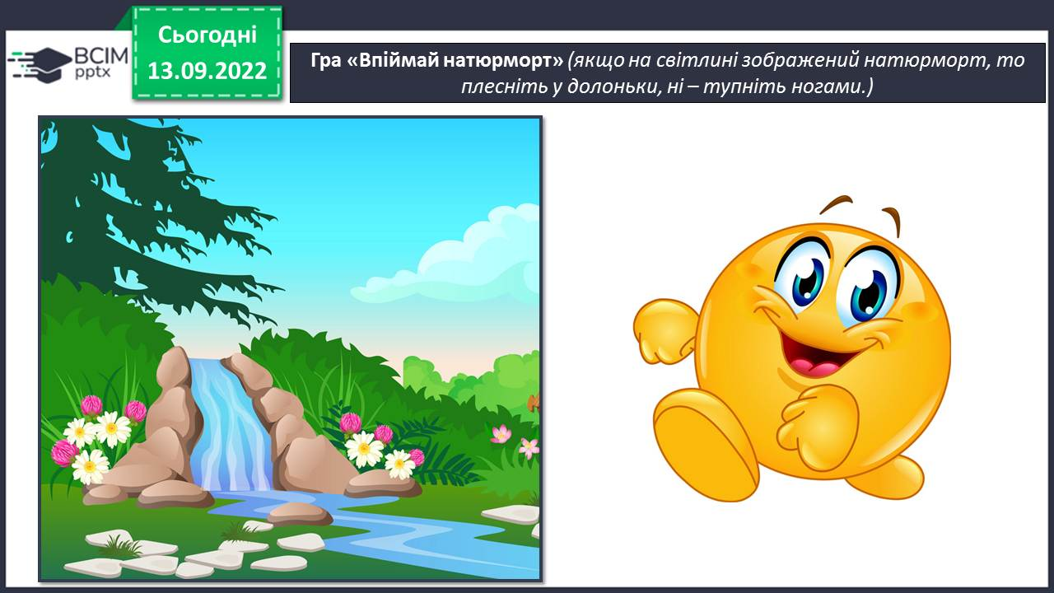

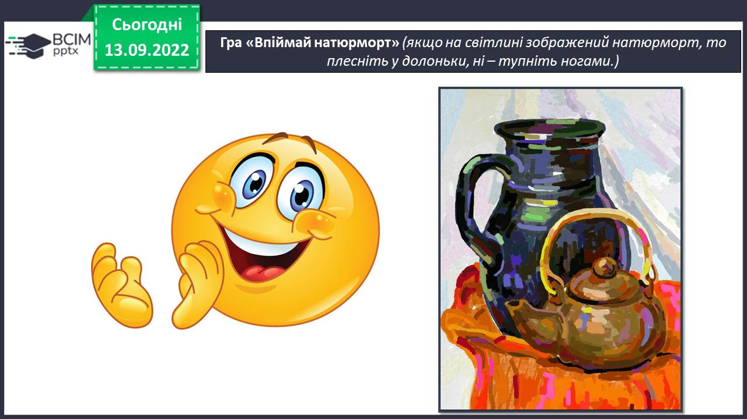

1. **Вивчення нового матеріалу.**

У різні часи змінювалися вподобання й в образотворчому мистецтві.

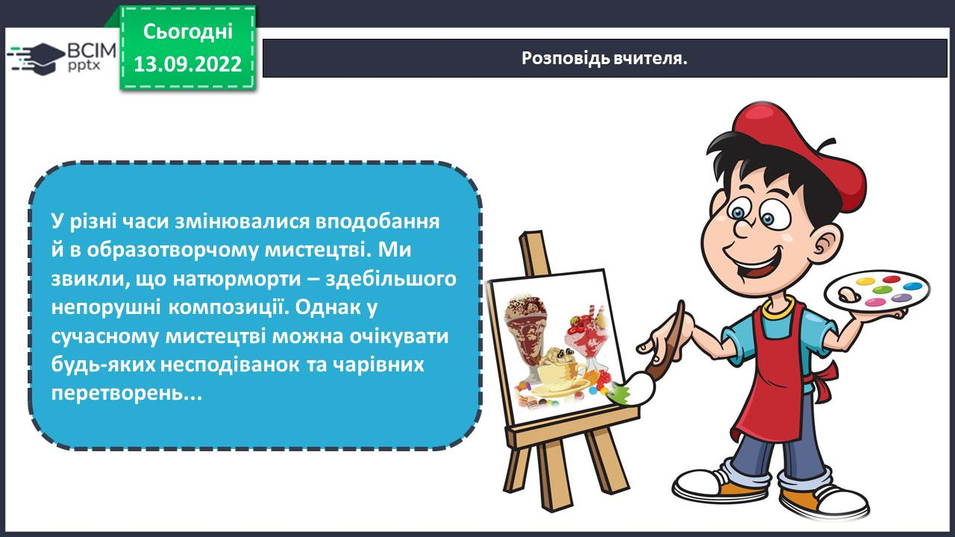

Придумайте назву картинам. Які з них можна назвати натюрмортами? Який з них старовинний? Обґрунтуйте. Назвіть предмети, зображені в натюрмортах.

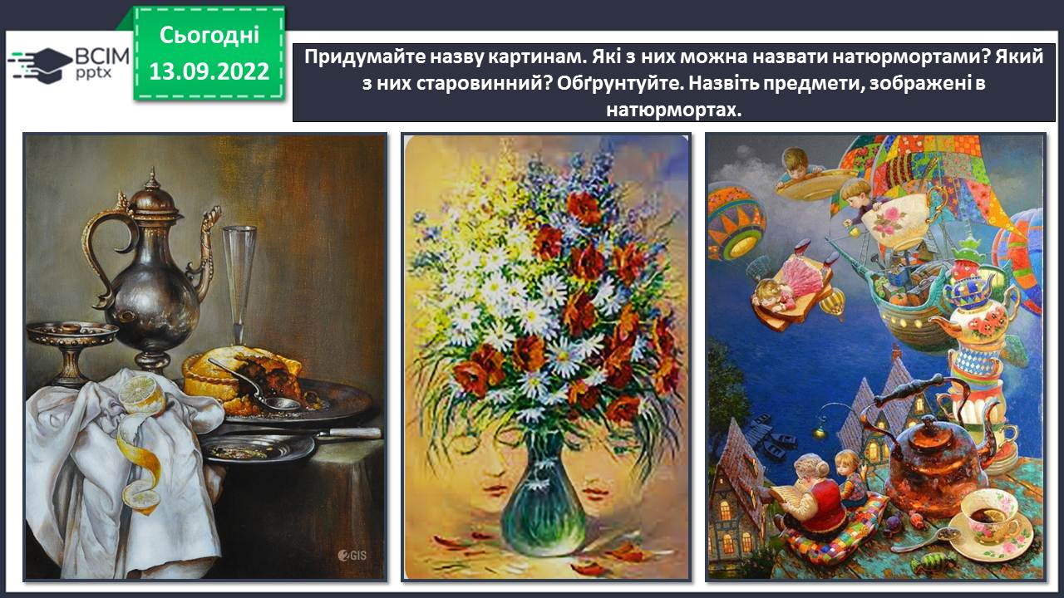

Пригадайте правила композиції.

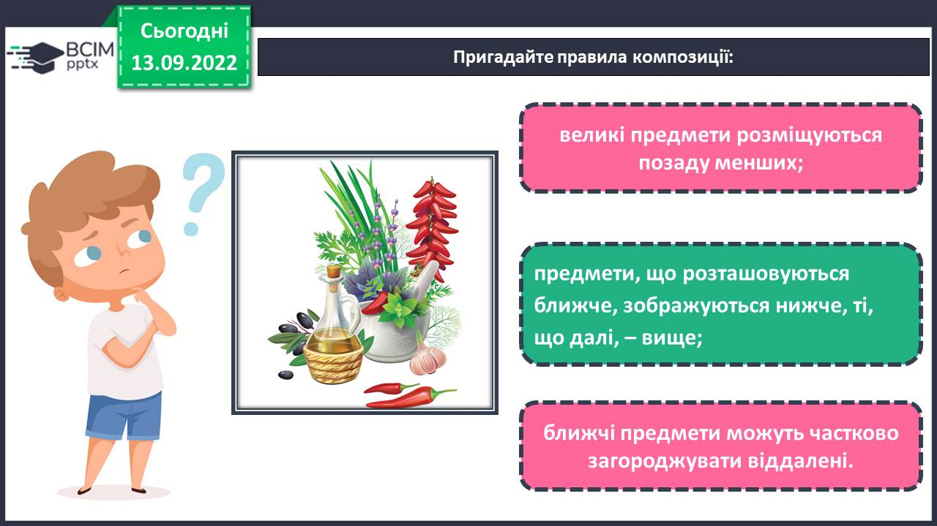

*Слайд15.* Фізкультхвилинка.

<https://www.youtube.com/watch?v=3LAjklSXpbI>

1. **Практична діяльність учнів**

Відгадайте загадку, та дізнайтеся, що ми будемо сьогодні малювати.

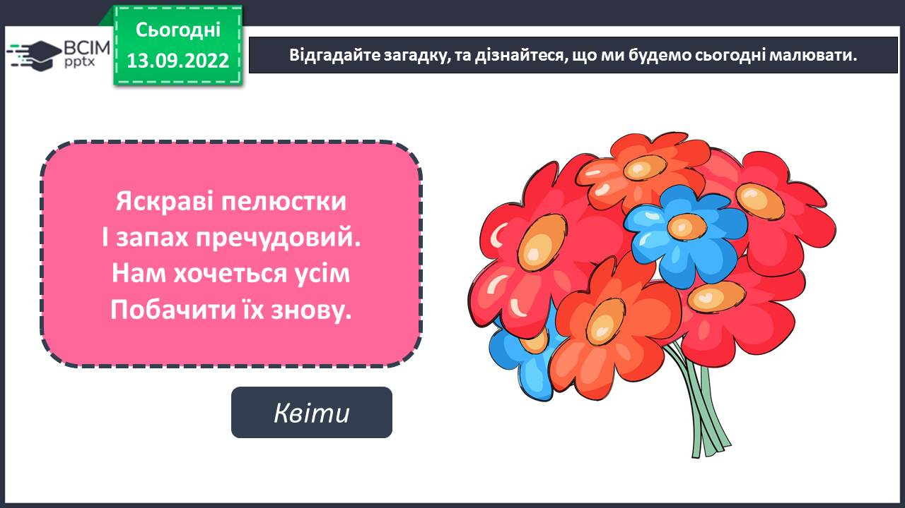

Правила безпеки на уроці образотворчого мистецтва.

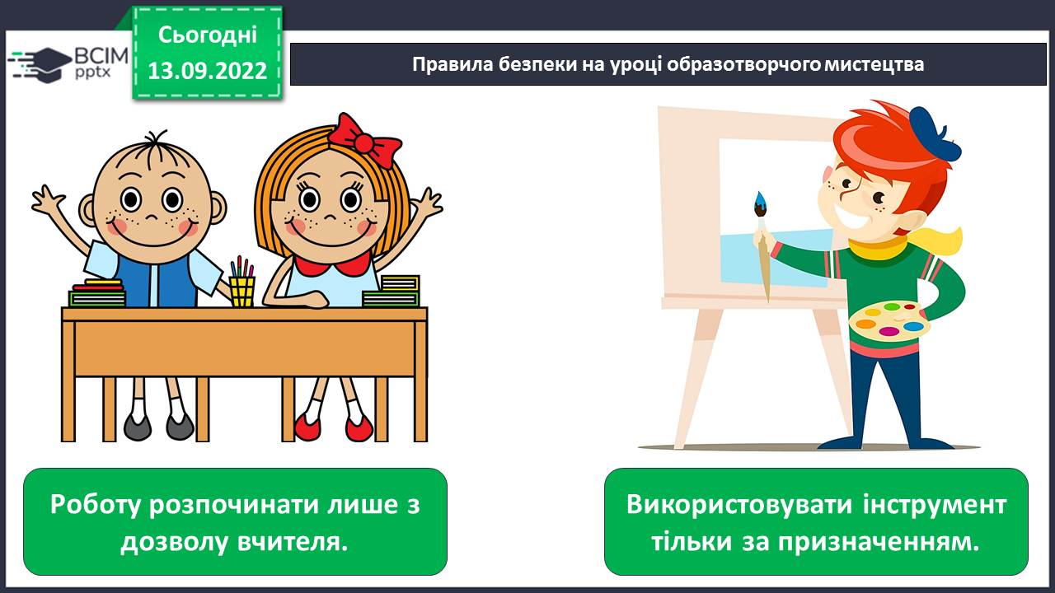

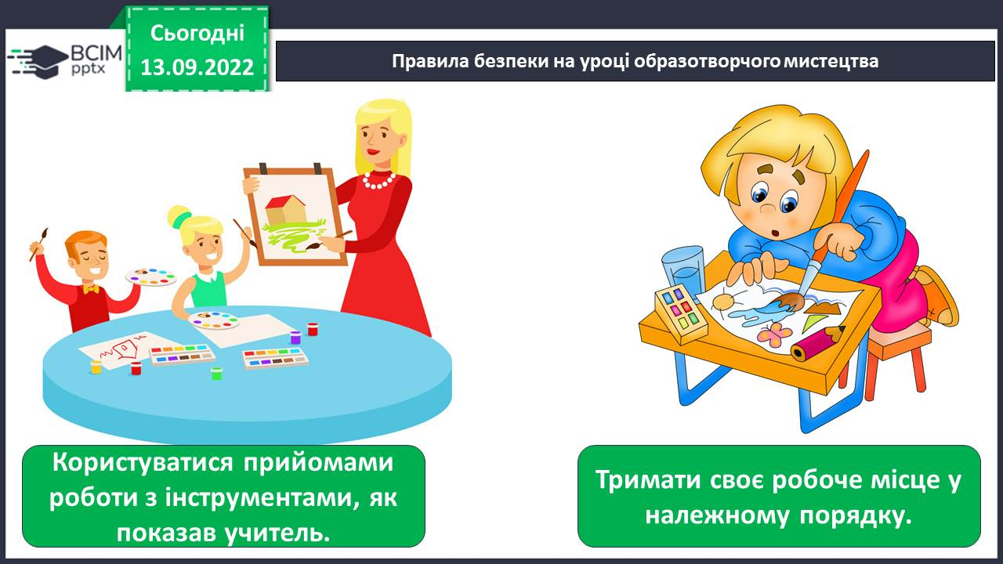

Намалюйте натюрморт (монотипія, гуаш). Зображення виконуйте на плівці, додаючи до фарби мило. Накладіть плівку на зволожений аркуш і притисніть – утвориться відбиток. Домалюйте деталі пензликом.

<https://www.youtube.com/watch?v=W5VtTCl0Aj4>

Послідовність створення натюрморту (монотипія).

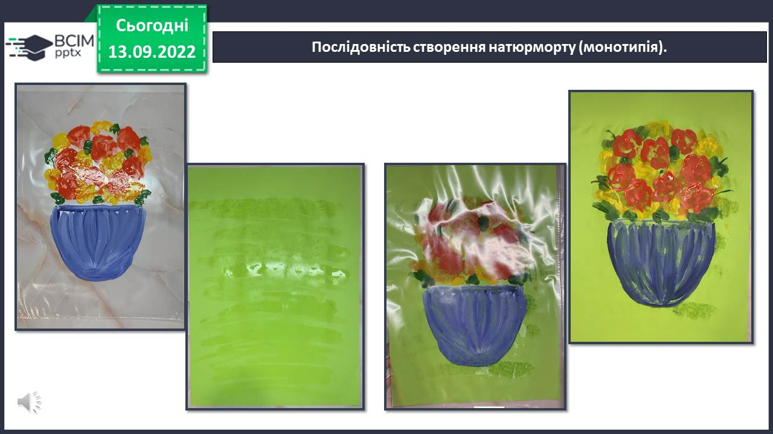

Спробуйте створити натюрморт у комп’ютерній програмі для малювання Paint 3D.

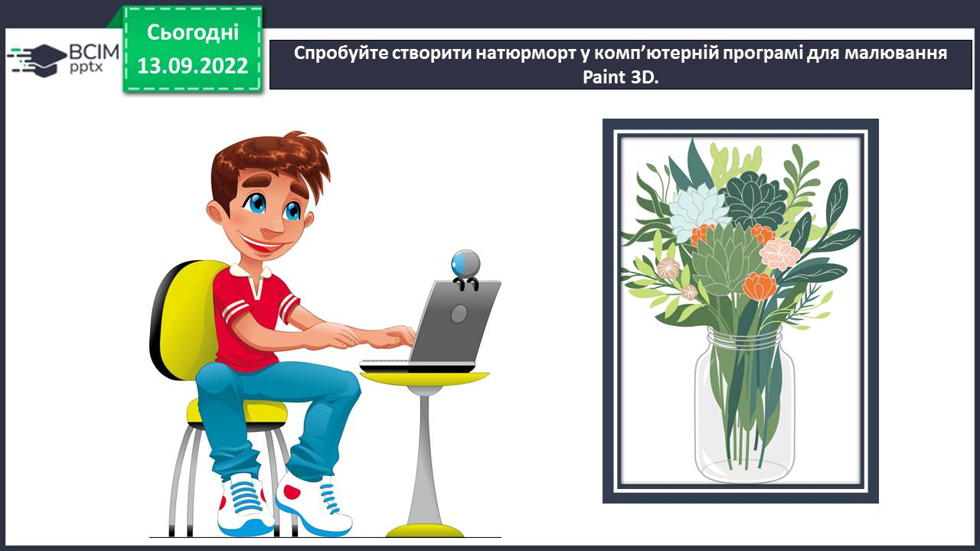

**Виконані роботи можна надіслати:**

1.На освітню платформу для дистанційного навчання HUMAN або

2.На електронну адресу **lvgorevich.55@gmail.com**

***Бажаю успіхів у навчанні!!!***